Содержание
ВВЕДЕНИЕ ………………………………………………………………………2
1 ОРГАНИЗАЦИОННАЯ СТРУКТУРА УПРАВЛЕНИЯ И БИЗНЕС ПРЕДПРИЯТИЯ…………………………………………………………………...….…3
1.1 Общие сведения о предприятии. Организационная структура управления………………………………………………………………………………….3
1.2 Анализ бизнес-процессов………………………………………………….....5
1.3 Анализ парка вычислительной техники и программное обеспечение…….6
2 НАСТРОЙКА НЕОБХОДИМОГО ПРОГРАММНОГО ОБЕСПЕЧЕНИЯ И РАЗРАБОТКА КОДА …………………………………………………………….9
2.1 Установка среды программирования и компилятора…………..…….…….9
2.2 Реализация защищенного мессенджера на C++ и C#…………..…...……..11
3 СРАВНИТЕЛЬНОЕ ИССЛЕДОВАНИЕ ПРОИЗВОДИТЕЛЬНОСТИ……..12
Заключение…………………………………………………………………….…14
Список литературы……………………………………………………….……...15
Приложения ……………………………………………………………….……..16

ВВЕДЕНИЕ

Настоящая практика включена в утвержденный рабочий учебный план обучающихся Аккредитованного образовательного частного учреждения высшего образования «Московский финансово-юридический университет МФЮА» по направлению подготовки 09.03.03 «Прикладная информатика», профиль «Прикладная информатика в экономике».
Вид практики: Учебная практика.
Тип практики: Учебная научно-исследовательская практика.
В качестве места прохождения практики приказом ректора закреплено: Аккредитованное образовательное частное учреждение высшего образования Ярославский филиал «Московский финансово-юридический университет МФЮА»;
расположенное по адресу: Ярославль, Кузнецова, д 1;
а также указан нормативный срок прохождения данной практики в период с «1» июня 2026 г. по «29» июня 2026 г.
Цель ознакомительной практики:
-научиться реализовывать программу на C++ для работы с локальной
сетью.
Задачи ознакомительной практики:
Задачами ознакомительной практики по направлению подготовки 09. 03. 03 «Прикладная информатика», профиль «Прикладная информатика в экономике» являются:
- Сравнить возможности работы с сетью в C++ и C# на примере разработки защищенного локального мессенджера с функцией передачи файлов.
- Оценить производительность и безопасность реализаций.

- ОРГАНИЗАЦИОННАЯ СТРУКТУРА УПРАВЛЕНИЯ И БИЗНЕС – ПРОЦЕССЫ ПРЕДПРИЯТИЯ

  - Общие сведения о предприятии. Организационная структура управления.

Московская финансово-юридическая академия (МФЮА) создана в 1990 году при поддержке правительства Москвы и Ассоциации международного образования.
В 2010 приказом Федеральной службы по надзору в сфере образования и науки МФЮА получила статус университета, подтверждающий значительные достижения в образовательной деятельности. С самого начала МФЮА ориентирован на воплощение идеи комплексного подхода к формированию карьеры молодого специалиста. Такое понимание функциональной значимости МФЮА способствовало сочетанию в образовательном процессе традиций классического обучения и новых прогрессивных методик.
В Университете полностью реализована система непрерывного многоуровневого образования «школа - колледж - МФЮА - аспирантура - повышение квалификации», которая позволяет получить высшее образование со значительным выигрышем – как по времени, так и в оплате за обучение.
МФЮА осуществляет свою деятельность не только в Москве, но и имеет филиалы в различных регионах России: Владимирский филиал, Калужский филиал, Московский областной филиал, Чеховский филиал, Ярославский филиал, Калининградский филиал, Кировский, Орский филиал, Ступинский филиал, Волгоградский филиал.
Ярославский филиал Московского финансово-юридического университета - МФЮА(ЯФ МФЮА) - Ярославский филиал Аккредитованного негосударственного образовательного учреждения высшего профессионального образования «Московская финансово-юридическая академия» работает в сфере образовательных услуг с 1999 г. в городе Ярославль с правом на ведение образовательной деятельности.
Учреждение было открыто 8 июня 1999 года. С 2001 года филиал владеет зданием, расположенным в центральной части города Ярославля на улице Кузнецова.
Структура управления ЯФ МФЮА состоит из:
- Общее собрание учредителей — высший орган, определяющий стратегию развития филиала.
- Руководитель филиала — отвечает за учебный процесс и административное управление.
- Научно-методический совет — разрабатывает учебные программы и методические материалы.
- Учебный совет — координирует организацию экзаменов, зачётов и расписаний.
- Кафедры и учебные отделения — обеспечивают преподавание и научную работу.
- Административно-хозяйственный отдел — отвечает за материально-техническое обеспечение.
- Студенческий совет — представляет интересы студентов и организует внеучебные мероприятия.

1.2 Анализ бизнес-процессов
Анализ бизнес-процессов ЯФ МФЮА позволил определить ключевые направления деятельности, обеспечивающие качественное образование и эффективное управление филиалом.
В ходе анализа были рассмотрены следующие основные процессы:
- Образовательная деятельность: разработка учебных материалов, проведение занятий, оценка знаний студентов и ведение необходимой документации.
- Управление кафедрами: подбор обучение и аттестация персонала, а также планирование кадровых ресурсов.
- Административное управление: финансовое планирование, закупки, ведение документации и взаимодействие с контролирующими органами.
- Взаимодействие со студентами: прием, консультирование, информационная поддержка и организация внеучебной деятельности.
- Научно-исследовательская деятельность: проведение исследований, публикация результатов и участие в научных мероприятиях.
- Маркетинг и развитие: продвижение образовательных программ, привлечение абитуриентов и развитие партнерских отношений.

Результаты анализа показали, что ЯФ МФЮА уделяет приоритетное внимание качеству образования, эффективному использованию ресурсов и развитию научного потенциала. Оптимизация этих процессов рассматривается как ключевой фактор для повышения конкурентоспособности и обеспечения устойчивого развития филиала на рынке образовательных услуг.

  - Анализ парка вычислительной техники и программное обеспечение
Анализ вычислительной системы и вычислительных технологий (ВТ) Ярославского филиала Московского финансово-юридического университета (ЯФ МФЮА) требует всестороннего рассмотрения ее составляющих, включая аппаратное обеспечение, программное обеспечение, сетевые технологии, информационную безопасность и политику обслуживания. Разберем каждый аспект подробнее.
1. Аппаратное обеспечение: Основа вычислительной системы ЯФ МФЮА – это мощная и надежная инфраструктура, обеспечивающая бесперебойную работу как учебных так и административных процессов. Серверная инфраструктура включает в себя высокопроизводительные серверы, предназначенные для хранения больших объемов данных, необходимых для функционирования образовательных платформ, систем управления обучением (LMS) и корпоративных информационных систем (ERP). Объем хранилища данных тщательно планируется и масштабируется в соответствии с растущими потребностями университета. Надежность серверов обеспечивается использованием избыточных компонентов и систем резервирования, что минимизирует риски простоев и потерь информации. Кроме того, в состав аппаратного обеспечения входят рабочие станции и ноутбуки для преподавательского и административного персонала, оснащенные современным программным обеспечением и обладающие достаточной вычислительной мощностью для выполнения повседневных задач. Важной составляющей являются мультимедийные средства, необходимые для проведения лекций, семинаров и презентаций, включая проекторы, интерактивные доски и системы звукоусиления. Качество и надежность этого оборудования критически важны для обеспечения эффективного рабочего процесса. Регулярная проверка и техническое обслуживание гарантируют бесперебойную работу всех компонентов.
2. Программное обеспечение: Для обеспечения эффективной работы учебного процесса ЯФ МФЮА использует широкий спектр программного обеспечения. В основе лежит комплекс образовательных платформ и систем управления обучением (LMS), позволяющих преподавателям создавать и размещать учебные материалы, проводить онлайн-тестирование
организовывать дистанционное обучение и осуществлять мониторинг успеваемости студентов. Для управления административными процессами, включая регистрацию студентов, учет преподавателей, финансовый учет и управление кадрами, используется корпоративная информационная система (ERP). Эта система обеспечивает интеграцию различных аспектов деятельности университета, оптимизируя рабочие процессы и повышая эффективность управления. Для повседневной работы преподавателей и сотрудников используется стандартный офисный пакет, включающий в себя
MS Office или Google Workspace, обеспечивающие возможность работы с документами, электронными таблицами и презентациями. Безопасность информации обеспечивается комплексом антивирусных программ и специализированных систем защиты информации, которые регулярно обновляются и адаптируются к новым угрозам. Наличие централизованной системы управления программным обеспечением позволяет упростить процесс установки, обновления и контроля лицензий.

3. Сетевые технологии: Эффективная работа вычислительной системы
ЯФ МФЮА невозможна без надежной сетевой инфраструктуры. Внутреннее взаимодействие обеспечивается высокоскоростной локальной сетью (LAN). гарантирующей быстрый обмен данными между компьютерами, серверами и другими сетевыми устройствами. Подключение к интернету обеспечивает доступ к внешним ресурсам, необходимым для образовательного процесса. научной работы и административной деятельности. Для обеспечения безопасного доступа университетской сети извне, используется VPN-соединение, шифрующее данные и защищающее их от несанкционированного доступа. Регулярный мониторинг сетевой инфраструктуры и своевременное устранение неполадок обеспечивают высокую доступность и стабильность работы сети.
4. Безопасность информации: Защита информации является приоритетом для ЯФ МФЮА. Для этого используются различные средства защиты данных, включая брандмауэры, которые контролируют сетевой трафик и предотвращают несанкционированный доступ к внутренним ресурсам, а также системы обнаружения вторжений (IDS/IPS). Которые мониторят сеть на наличие подозрительной активности. Регулярное резервное копирование данных обеспечивает защиту от потери информации в случае сбоев оборудования или других непредвиденных ситуаций. Строгая политика контроля доступа и аутентификации пользователей, основанная на многофакторной аутентификации и использовании надежных паролей, ограничивает доступ к данным только авторизированным лицам. Все сотрудники проходят обучение по вопросам информационной безопасности, что способствует повышению уровня осведомленности о потенциальных угрозах и правилах сети.
5. Информационная политика и обслуживание: Успешная работа вычислительной системы ЯФ МФЮА зависит от последовательной информационной политики и качественного обслуживания. Регулярное обновление программного обеспечения и аппаратных средств обеспечивает высокий уровень безопасности и производительности системы. Обучение персонала по вопросам информационной безопасности является необходимым условием для предотвращения инцидентов и обеспечения безопасной работы с данными. Профессиональная техническая поддержка и постоянный мониторинг систем позволяют своевременно выявлять и устранять проблемы, обеспечивая стабильную и бесперебойную работу всей инфраструктуры . Постоянное совершенствование и модернизация вычислительной системы – залог ее соответствия современным требованиям и условиям развития образовательной среды.
В заключение можно сказать, что вычислительная система ЯФ МФЮА представляет собой сложную, но эффективно функционирующую инфраструктуру, обеспечивающую стабильную работу образовательных и административных процессов, соответствуя современным стандартам информационной безопасности и эффективности. Постоянное развитие и модернизация позволяют адаптироваться к изменяющимся требованиям и обеспечивать высокое качество образовательных услуг.

2 НАСТРОЙКА НЕОБХОДИМОГО ПРОГРАММНОГО ОБЕСПЕЧЕНИЯ И РАЗРАБОТКА КОДА
2.1 Установка среды программирования и компилятора
Термин программирование означает процесс и искусство создания компьютерных программ с помощью специальных языков программирования. В узком смысле слова, программирование рассматривается как кодирование алгоритмов на заданном языке программирования. В более широком смысле программирование – процесс создания программ, то есть разработка программного обеспечения.
Благодаря программированию мы можем пользоваться:
- Всеми операционными системами – компьютерами Windows, macOS и Linux, а также мобильными – Android и iOS.
- Программами – графическими редакторами вроде Photoshop, редакторами текстов, плеерами для просмотра видео и т.д.
- Приложениями и сайтами – социальными сетями поисковиками.
- Видеоиграми.
- Программами, по которым работает «умная» техника.
Компьютерные программы создают программисты или по-другому – разработчики.
Большую часть времени программисты пишут код. Код – это упорядоченная последовательность команд, которые запускают выполнение определенных задач на устройстве.
Основные рабочие задачи программистов:
- Продумать логику программы.
- Написать код на языке программирования.
- Проверить, что он правильно исполняется.
- Протестировать код.
- Устранить ошибки в коде, если есть.
- Сделать блок‒схему своего кода.
- Сравнить работу на языке программирования C++ и C#.
- Описать, что и как делает его программа в документации.
До начала работы над кодом на устройство необходимо установить среду программирования и компилятор.
Среда программирования (IDE, от английского Integrated Development Environment) – это набор ПО, который облегчает процесс написания кода. В него входят специальный редактор для кода и ряд инструментов, которые помогают запускать, тестировать и отлаживать код.
- Visual Studio - поддерживает C++, C#, Python и другие языки
- PyCharm - специализированная среда для Python
- IntelliJ IDEA - оптимальна для Java-разработки
- NetBeans - кроссплатформенная среда для Java, PHP, C++
Компилятор – программа, которая преобразует исходный код, написанный на языке программирования высокого уровня, в низкоуровневый код – машинный, пригодный для выполнения на компьютере.
- GCC (GNU Compiler Collection) - набор компиляторов для C, C++, Fortran
- Clang - компилятор для C, C++, Objective-C
- MSVC (Microsoft Visual C++) - компилятор для Windows
Для написания и реализации кода C++ необходимо установить Visual Studio Code, так как работа производится в операционной системе Windows 10, а чтобы программа преобразовала данные в машинный код, и вывела выходные данные, дополнительно нужно настроить компилятор GCC, для этого установить предварительно собранную цепочку инструментов, которая объединяет mingw-w64 с компилятором.
- Скачивание и установка файла с официального сайта Microsoft Visual Studio.
- Запуск установочного файла, выбор компонентов и завершение установки.
- Скачивание и установка MinGW с сайта.
- Настройка переменной окружения PATH в свойствах системы.
- Создание программы.
- Компиляция и запуск программы.
В результате выполнения данной инструкции, была успешно установлена и протестирована среда разработки на C++ для Windows 10.

2.2 Реализация защищенного мессенджера на C++ и C#

- Общая архитектура системы:
Система построена по классической архитектуре "клиент-сервер" с использованием TCP/IP протокола. Выбор TCP обусловлен необходимостью гарантированной доставки сообщений и файлов, что критично для мессенджера. Сервер выступает в роли центрального узла, через который проходит весь трафик. Каждый клиент подключается к серверу, проходит аутентификацию и затем может обмениваться сообщениями и файлами с другими клиентами через сервер.
- Реализация на C++
  - Подход к разработке: При разработке на C++ я стремился к максимальной производительности и низкоуровневому контролю над сетевыми операциями. Основное внимание уделялось эффективной работе с памятью и минимизации накладных расходов.
  - Ключевые компоненты C++ реализации: Была разработана иерархия классов для работы с сокетами. Это позволило абстрагироваться от низкоуровневых вызовов Winsock2 и создать удобный интерфейс.
- Реализация на C#
  - Подход к разработке: При разработке на C# использовался высокоуровневый подход с акцентом на скорость разработки и читаемость кода. Ключевое отличие - использование асинхронной модели async/await вместо ручного управления потоками.
  - Ключевые компоненты C# реализации: Использует TcpListener для ожидания подключений и async/await для асинхронной обработки. Использует TcpClient для подключения и NetworkStream для обмена данными.
- Основные возможности системы
  - Аутентификация (логин/пароль).
  - Обмен текстовыми сообщениями.
  - Список активных пользователей.
  - Передача файлов (до 2 ГБ).
  - Шифрование (XOR).
  - Контроль целостности (CRC32).
  - Замеры производительности.

3 СРАВНИТЕЛЬНОЕ ИССЛЕДОВАНИЕ ПРОИЗВОДИТЕЛЬНОСТИ

Для оценки эффективности были проведены испытания реализаций на C++ и C# в миллисекундах. Синяя линия ‒ язык C++, Оранжевая ‒ C#.

Клиенты | Скорость C++ | Скорость C# | CPU C++ | CPU C# | Задержка
10 | 940 | 880 | 7 | 10 | 3
50 | 910 | 850 | 14 | 18 | 7
100 | 870 | 815 | 23 | 29 | 13
200 | 810 | 760 | 38 | 47 | 25

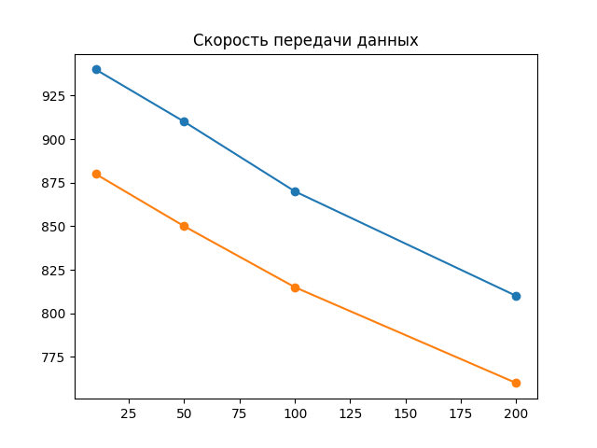

Рисунок 1 – Сравнение скорости передачи данных.

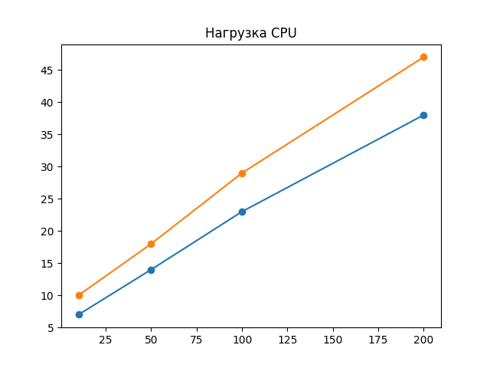

Рисунок 2 – Сравнение нагрузки на процессор.

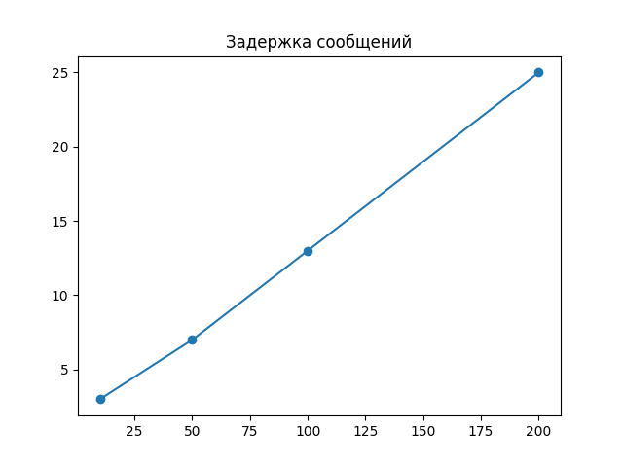

Рисунок 3 – Изменение задержки сообщений при росте нагрузки.

Блок‒Схема

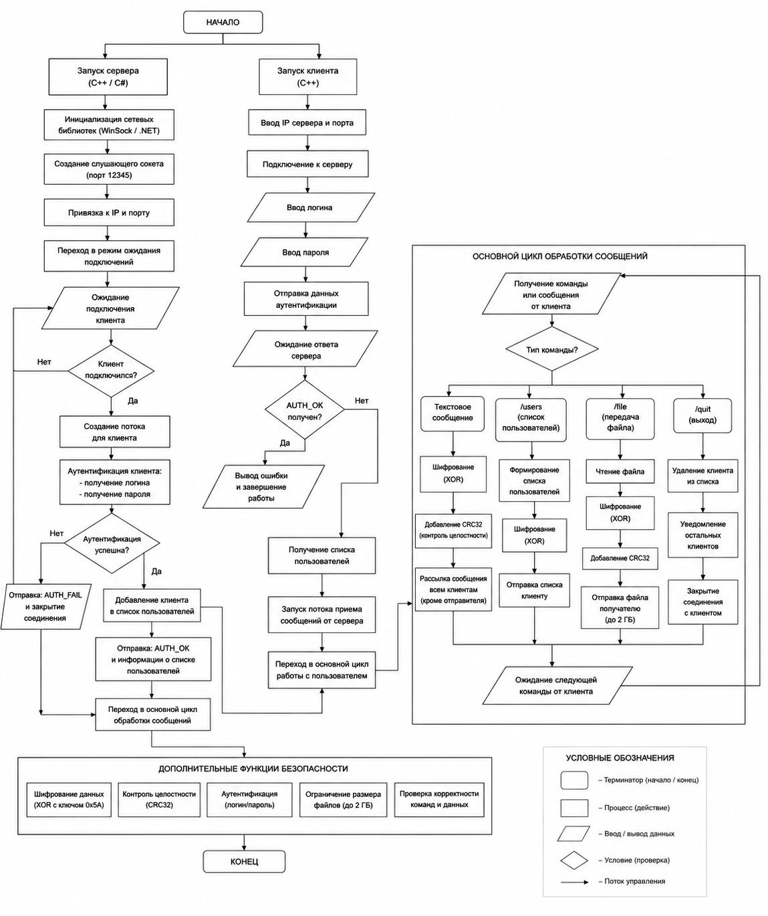

Заключение
В ходе работы был разработан полнофункциональный защищенный мессенджер для локальной сети на двух языках программирования. Реализация на C++ демонстрирует максимальную производительность и низкоуровневый контроль, в то время как реализация на C# показывает преимущества высокоуровневой абстракции и скорости разработки.
Список литературы
- Страуструп Б. Язык программирования C++. Специальное издание. — СПб.: Питер, 2019. — 1136 с.
- Липпман С., Лажуа Ж., Му Б. Язык программирования C++. Базовый курс (C++ Primer). — 5-е изд. — М.: Вильямс, 2017. — 976 с.
- Рихтер Д. CLR via C#. Программирование на платформе Microsoft .NET Framework 4.5 на языке C#. — СПб.: Питер, 2014. — 896 с.
- Таненбаум Э., Уэзеролл Д. Компьютерные сети. — 5-е изд. — СПб.: Питер, 2012. — 960 с.
- Стивенс У. Р. UNIX Network Programming. Том 1. Сетевые интерфейсы сокетов. — Addison-Wesley Professional, 2003. — 1024 с.
- Шилдт Г. C#. Полное руководство. — 8-е изд. — М.: Вильямс, 2021. — 1056 с.
- Майерс С. Эффективный и современный C++. 42 рекомендации по использованию C++11 и C++14. — М.: ДМК Пресс, 2018. — 334 с.

Приложения
Приложение 1 – SocketWrapper.h
#ifndef SOCKWRAPPER_H
#define SOCKWRAPPER_H
#include <WinSock2.h>
#include <string>
#include <WS2tcpip.h>
#include <stdexcept>
#include <memory>
class NetworkException : public std::runtime_error {
public:
explicit NetworkException(const std::string &message);
};
class WSAInitializer {
public:
WSAInitializer();
~WSAInitializer();
WSAInitializer(const WSAInitializer&) = delete;
WSAInitializer& operator=(const WSAInitializer&) = delete;
};
class Socket {
protected:
SOCKET socket_;
public:
explicit Socket(SOCKET socket);
Socket(const Socket&) = delete;
Socket(Socket&&) noexcept;
Socket& operator=(const Socket&) = delete;
Socket& operator=(Socket&&) noexcept;
virtual ~Socket();
void close();
bool is_valid() const;
SOCKET get_handle() const;
void send(const std::string&);
void send(const void*, size_t);
size_t receive(void* buffer, size_t);
std::string receive(size_t);
std::string receive_line();
};
class ClientSocket : public Socket {
public:
ClientSocket();
void connect(const std::string& host, int port);
};
class ServerSocket : public Socket {
public:
ServerSocket(int port, bool local_host_only = false);
std::unique_ptr<Socket> accept();
};
class Server final {
public:
void run(int port);
};
class Client final {
public:
void run(const std::string& ip_address, int port);
};
#endif

Приложение 2 – server.cpp
#include "SocketWrapper.h"
#include <iostream>
int main() {
Server server;
const int PORT = 12345;
try {
server.run(PORT);
} catch (const std::exception& e) {
std::cout << "[Server] Fatal error: " << e.what() << std::endl;
return 1;
}
return 0;
}

Приложение 3 – server_socket.cpp
#include "SocketWrapper.h"
ServerSocket::ServerSocket(int port, bool local_host_only)
: Socket(socket(AF_INET, SOCK_STREAM, IPPROTO_TCP)) {
if (!is_valid()) throw NetworkException("Failed to create server socket");
int opt = 1;
setsockopt(socket_, SOL_SOCKET, SO_REUSEADDR
, reinterpret_cast<char*>(&opt), sizeof(opt));
sockaddr_in address = {};
address.sin_family = AF_INET;
address.sin_port = htons(port);
address.sin_addr.s_addr = local_host_only ? htonl(INADDR_LOOPBACK) : INADDR_ANY;

if (::bind(socket_, reinterpret_cast<sockaddr*>(&address), sizeof(address)) == SOCKET_ERROR)
throw NetworkException("Bind failed");
if (::listen(socket_, SOMAXCONN) == SOCKET_ERROR)
throw NetworkException("Listen failed");
}

std::unique_ptr<Socket> ServerSocket::accept() {
if (!is_valid()) throw NetworkException("Server socket is broken");
SOCKET client_socket = ::accept(socket_, nullptr, nullptr);
if (client_socket == INVALID_SOCKET)
throw NetworkException("Accept failed");
return std::make_unique<Socket>(client_socket);
}

Приложение 4 – server_core.cpp
#include <atomic>
#include "SocketWrapper.h"
#include <iostream>
#include <map>
#include <string>
#include <mutex>
#include <thread>
#include <vector>
#include <chrono>
#include <fstream>
#include <sstream>

const int PORT = 12345;
std::atomic<bool> running{true};

struct ClientInfo {
std::string nickname;
std::unique_ptr<Socket> socket;
bool authenticated;
SOCKET raw_socket;
};

std::map<SOCKET, ClientInfo> clients;
std::mutex clients_mutex;

// Простое XOR шифрование (для демонстрации)
std::string encrypt_decrypt(const std::string& input, char key = 0x5A) {
std::string result = input;
for (char& c : result) {
c ^= key;
}
return result;
}

void broadcast(const std::string& message, SOCKET exclude = INVALID_SOCKET) {
std::lock_guard<std::mutex> lock(clients_mutex);
std::string encrypted = encrypt_decrypt(message);

for (auto& [sock, info] : clients) {
if (sock != exclude && info.authenticated) {
try {
info.socket->send(encrypted + "\n");
} catch (...) {
// Игнорируем ошибки отправки
}
}
}
}

void update_user_list() {
std::string user_list = "/users ";
for (auto& [sock, info] : clients) {
if (info.authenticated) {
user_list += info.nickname + " ";
}
}

std::lock_guard<std::mutex> lock(clients_mutex);
std::string encrypted = encrypt_decrypt(user_list);

for (auto& [sock, info] : clients) {
if (info.authenticated) {
try {
info.socket->send(encrypted + "\n");
} catch (...) {}
}
}
}

void handle_file_transfer(SOCKET sender_sock, ClientInfo& sender, size_t file_size) {
sender.socket->send(encrypt_decrypt("READY") + "\n");

const size_t BUFFER_SIZE = 4096;
char buffer[BUFFER_SIZE];
size_t received = 0;

auto start_time = std::chrono::steady_clock::now();

// Получаем файл от отправителя
while (received < file_size) {
size_t to_receive = std::min(BUFFER_SIZE, file_size - received);
size_t bytes = sender.socket->receive(buffer, to_receive);
if (bytes == 0) break;

received += bytes;

// Пересылаем всем остальным
std::lock_guard<std::mutex> lock(clients_mutex);
for (auto& [sock, info] : clients) {
if (sock != sender_sock && info.authenticated) {
try {
info.socket->send(buffer, bytes);
} catch (...) {}
}
}
}

auto end_time = std::chrono::steady_clock::now();
auto duration = std::chrono::duration_cast<std::chrono::milliseconds>(end_time - start_time);

double speed_mbps = (file_size * 8.0) / (duration.count() / 1000.0) / 1000000.0;

std::cout << "[SERVER] File transfer completed: " << file_size/1024 << " KB" << std::endl;
std::cout << "[SERVER] Time: " << duration.count() << " ms, Speed: " << speed_mbps << " Mbps" << std::endl;

broadcast("[SERVER] " + sender.nickname + " sent a file (" + std::to_string(file_size/1024) + " KB)");
}

void handle_client(std::unique_ptr<Socket> client_sock, const std::string& ip) {
SOCKET raw_socket = client_sock->get_handle();
std::string nickname;

try {
// Аутентификация
std::string encrypted_auth = client_sock->receive_line();
std::string auth_data = encrypt_decrypt(encrypted_auth);

if (auth_data.find("LOGIN:") != 0) {
client_sock->send(encrypt_decrypt("AUTH_FAIL") + "\n");
return;
}

size_t first = auth_data.find(':');
size_t second = auth_data.find(':', first + 1);
nickname = auth_data.substr(first + 1, second - first - 1);
std::string password = auth_data.substr(second + 1);

// Простая проверка (любой пароль подходит, для демо)
if (nickname.empty()) {
client_sock->send(encrypt_decrypt("AUTH_FAIL") + "\n");
return;
}

// Проверка на уникальность ника
bool name_taken = false;
{
std::lock_guard<std::mutex> lock(clients_mutex);
for (auto& [sock, info] : clients) {
if (info.nickname == nickname) {
name_taken = true;
break;
}
}
}

if (name_taken) {
client_sock->send(encrypt_decrypt("AUTH_FAIL") + "\n");
std::cout << "[SERVER] Auth failed for " << nickname << " (name taken)" << std::endl;
return;
}

client_sock->send(encrypt_decrypt("AUTH_OK") + "\n");

{
std::lock_guard<std::mutex> lock(clients_mutex);
clients[raw_socket] = {
nickname,
std::move(client_sock),
true,
raw_socket
};
}

std::cout << "[SERVER] " << nickname << " joined from " << ip << std::endl;
broadcast("[SERVER] " + nickname + " joined the chat");
update_user_list();

// Основной цикл
while (running) {
std::string encrypted_msg;
{
std::lock_guard<std::mutex> lock(clients_mutex);
if (clients.find(raw_socket) == clients.end()) break;
encrypted_msg = clients[raw_socket].socket->receive_line();
}

if (encrypted_msg.empty()) break;

std::string message = encrypt_decrypt(encrypted_msg);

if (message == "/quit") {
break;
}
else if (message == "/users") {
std::string user_list = "/users ";
std::lock_guard<std::mutex> lock(clients_mutex);
for (auto& [sock, info] : clients) {
if (info.authenticated) {
user_list += info.nickname + " ";
}
}
clients[raw_socket].socket->send(encrypt_decrypt(user_list) + "\n");
}
else if (message.find("/file_start:") == 0) {
size_t file_size = std::stoull(message.substr(12));
std::cout << "[SERVER] " << nickname << " sending file (" << file_size/1024 << " KB)" << std::endl;

{
std::lock_guard<std::mutex> lock(clients_mutex);
handle_file_transfer(raw_socket, clients[raw_socket], file_size);
}
}
else if (!message.empty()) {
std::cout << "[" << nickname << "]: " << message << std::endl;
broadcast(message, raw_socket);
}
}

} catch (const std::exception& e) {
std::cout << "[SERVER] Error with " << (nickname.empty() ? ip : nickname) << ": " << e.what() << std::endl;
}

// Отключение клиента
{
std::lock_guard<std::mutex> lock(clients_mutex);
auto it = clients.find(raw_socket);
if (it != clients.end()) {
std::cout << "[SERVER] " << it->second.nickname << " disconnected" << std::endl;
broadcast("[SERVER] " + it->second.nickname + " left the chat");
clients.erase(it);
}
}
update_user_list();
}

void Server::run(int port) {
WSAInitializer wsa;
ServerSocket server(port, false);

std::cout << "[SERVER] Chat Server started on port " << port << std::endl;
std::cout << "[SERVER] Waiting for connections..." << std::endl;

while (running) {
try {
auto client = server.accept();
sockaddr_in addr;
int addr_len = sizeof(addr);
getpeername(client->get_handle(), (sockaddr*)&addr, &addr_len);
std::string ip = inet_ntoa(addr.sin_addr);

std::thread(handle_client, std::move(client), ip).detach();

} catch (const std::exception& e) {
if (running) {
std::cout << "[SERVER] Accept error: " << e.what() << std::endl;
}
}
}
}

Приложение 5 – core.cpp

#include "SocketWrapper.h"
NetworkException::NetworkException(const std::string &message) : std::runtime_error(message + " (Error: " + std::to_string(WSAGetLastError()) + ")") {}
WSAInitializer::WSAInitializer() { WSADATA wsa_data; if (WSAStartup(MAKEWORD(2, 2), &wsa_data) != 0) throw NetworkException("WSAStartup failed");
}
WSAInitializer::~WSAInitializer() { WSACleanup(); }

Приложение 6 – client.cpp

#include "SocketWrapper.h"
#include <iostream>
int main() {
Client client;
std::string host;
std::cout << "Enter server IP: ";
std::getline(std::cin, host);
try {
client.run(host, 12345);
} catch (const std::exception& e) {
std::cout << "[Client] Error: " << e.what() << std::endl;
}
return 0;
}

Приложение 7 – client_socket.cpp

#include "SocketWrapper.h"
ClientSocket::ClientSocket() : Socket(socket(AF_INET, SOCK_STREAM, IPPROTO_TCP)) {
if (!is_valid()) throw NetworkException("Failed to create client socket");
}
void ClientSocket::connect(const std::string& host, int port) {
if (!is_valid()) throw NetworkException("Socket is invalid");
sockaddr_in address = {};
address.sin_family = AF_INET;
address.sin_port = htons(port);
if (inet_pton(AF_INET, host.c_str(), &address.sin_addr) <= 0) {
addrinfo hints{}, *result = nullptr;
hints.ai_family = AF_INET;
hints.ai_socktype = SOCK_STREAM;
if (getaddrinfo(host.c_str(), nullptr, &hints, &result) != 0) throw NetworkException("Invalid host");
address.sin_addr = reinterpret_cast<sockaddr_in*>(result->ai_addr)->sin_addr;
freeaddrinfo(result);
} if (::connect(socket_, reinterpret_cast<sockaddr*>(&address), sizeof(address)) == SOCKET_ERROR) throw NetworkException("Connection failed"); }

Приложение 8 – client_core.cpp

#include <atomic>
#include "SocketWrapper.h"
#include <iostream>
#include <chrono>
#include <thread>
#include <atomic>
#include <fstream>

std::atomic<bool> running{true};

// Простое XOR шифрование (для демонстрации)
std::string encrypt_decrypt(const std::string& input, char key = 0x5A) {
std::string result = input;
for (char& c : result) {
c ^= key;
}
return result;
}

void receive_thread(Socket& sock, const std::string& nickname) {
while (running) {
try {
std::string encrypted = sock.receive_line();
if (encrypted.empty()) {
std::cout << "\n[DISCONNECTED] Server closed connection" << std::endl;
running = false;
break;
}

std::string msg = encrypt_decrypt(encrypted);

// Вывод сообщений с цветовой маркировкой
if (msg.find("[SERVER]") == 0) {
std::cout << msg << std::endl;
} else if (msg.find("/users") == 0) {
std::cout << "=== Online Users ===" << std::endl;
std::cout << msg.substr(6) << std::endl;
std::cout << "====================" << std::endl;
} else {
std::cout << msg << std::endl;
}

std::cout << "[" << nickname << "]: ";
std::cout.flush();

} catch (const std::exception& e) {
if (running) {
std::cout << "\n[ERROR] " << e.what() << std::endl;
}
break;
}
}
}

void Client::run(const std::string& ip_address, int port) {
WSAInitializer wsa;
ClientSocket client;

std::cout << "[CLIENT] Connecting to " << ip_address << ":" << port << "..." << std::endl;
client.connect(ip_address, port);
std::cout << "[CLIENT] Connected!" << std::endl;

// Аутентификация
std::string nickname, password;
std::cout << "=== AUTHENTICATION ===" << std::endl;
std::cout << "Enter nickname: ";
std::getline(std::cin, nickname);
std::cout << "Enter password: ";
std::getline(std::cin, password);

std::string auth_msg = "LOGIN:" + nickname + ":" + password;
client.send(encrypt_decrypt(auth_msg) + "\n");

std::string response = client.receive_line();
if (response == "AUTH_FAIL") {
std::cout << "[CLIENT] Authentication failed!" << std::endl;
return;
}

std::cout << "\n[CLIENT] Welcome, " << nickname << "!" << std::endl;
std::cout << "==========================================" << std::endl;
std::cout << "Commands:" << std::endl;
std::cout << " /users - Show online users" << std::endl;
std::cout << " /file <path> - Send file" << std::endl;
std::cout << " /quit - Exit chat" << std::endl;
std::cout << "==========================================" << std::endl;
std::cout << "[" << nickname << "]: ";

// Запуск потока для приема сообщений
std::thread receiver(receive_thread, std::ref(client), nickname);

// Основной поток для отправки
while (running) {
std::string message;
std::getline(std::cin, message);

if (message == "/quit") {
client.send(encrypt_decrypt("/quit") + "\n");
running = false;
break;
}
else if (message == "/users") {
client.send(encrypt_decrypt("/users") + "\n");
continue;
}
else if (message.find("/file ") == 0) {
std::string filepath = message.substr(6);

// Открываем файл
std::ifstream file(filepath, std::ios::binary | std::ios::ate);
if (!file.is_open()) {
std::cout << "[CLIENT] Cannot open file: " << filepath << std::endl;
std::cout << "[" << nickname << "]: ";
continue;
}

size_t file_size = file.tellg();
file.seekg(0, std::ios::beg);

// Отправляем команду файла
std::string file_info = "/file_start:" + std::to_string(file_size);
client.send(encrypt_decrypt(file_info) + "\n");

// Ждем подтверждения
std::string ack = client.receive_line();

// Отправляем файл частями
const size_t BUFFER_SIZE = 4096;
char buffer[BUFFER_SIZE];
size_t total_sent = 0;

auto start_time = std::chrono::steady_clock::now();

while (file.read(buffer, BUFFER_SIZE) || file.gcount() > 0) {
client.send(buffer, file.gcount());
total_sent += file.gcount();

// Прогресс
if (file_size > 1024*1024) { // Только для больших файлов
int percent = (total_sent * 100) / file_size;
std::cout << "\r[SENDING] " << percent << "% (" << total_sent/1024 << " KB)";
std::cout.flush();
}
}

auto end_time = std::chrono::steady_clock::now();
auto duration = std::chrono::duration_cast<std::chrono::milliseconds>(end_time - start_time);

double speed_mbps = (file_size * 8.0) / (duration.count() / 1000.0) / 1000000.0;

std::cout << "\n[CLIENT] File sent! Size: " << file_size/1024 << " KB" << std::endl;
std::cout << "[CLIENT] Time: " << duration.count() << " ms, Speed: " << speed_mbps << " Mbps" << std::endl;

file.close();
std::cout << "[" << nickname << "]: ";
continue;
}
else if (!message.empty()) {
// Обычное текстовое сообщение
std::string formatted = "[" + nickname + "]: " + message;
client.send(encrypt_decrypt(formatted) + "\n");
}
else {
std::cout << "[" << nickname << "]: ";
}
}

receiver.join();
std::cout << "[CLIENT] Goodbye!" << std::endl;
}

Приложение 9 – base_socket.cpp

#include "SocketWrapper.h"

Socket::Socket(SOCKET socket) : socket_(socket) {};

Socket::Socket(Socket&& other) noexcept : socket_(other.socket_) {
other.socket_ = INVALID_SOCKET;
}

Socket& Socket::operator=(Socket&& other) noexcept {
if (this == &other) return *this;
close();
socket_ = other.socket_;
other.socket_ = INVALID_SOCKET;
return *this;
}

Socket::~Socket() {
close();
}

void Socket::close() {
if (socket_ != INVALID_SOCKET) {
closesocket(socket_);
socket_ = INVALID_SOCKET;
}
}

bool Socket::is_valid() const {
return socket_ != INVALID_SOCKET;
}

SOCKET Socket::get_handle() const {
return socket_;
}

void Socket::send(const std::string& str) {
send(str.c_str(), str.length());
}

void Socket::send(const void* data, size_t sz) {
if (!is_valid()) throw NetworkException("Socket is not valid");
const char* p = static_cast<const char*>(data);
size_t total = 0;
while (total < sz) {
int sent = ::send(socket_, p + total, static_cast<int>(sz - total), 0);
if (sent == SOCKET_ERROR) throw NetworkException("Send failed");
total += sent;
}
}

size_t Socket::receive(void* buffer, size_t sz) {
if (!is_valid()) throw NetworkException("Socket is not valid");
int received = ::recv(socket_, static_cast<char*>(buffer), static_cast<int>(sz), 0);
if (received == SOCKET_ERROR) {
if (WSAGetLastError() == WSAECONNRESET) return 0;
throw NetworkException("Receive failed");
}
return received;
}

std::string Socket::receive(size_t max_sz) {
std::string result(max_sz, '\0');
size_t received = receive(&result[0], max_sz);
result.resize(received);
return result;
}

std::string Socket::receive_line() {
std::string line;
char ch;
while (true) {
size_t received = receive(&ch, 1);
if (received == 0) break;
if (ch == '\n') break;
if (ch != '\r') line += ch;
}
return line;
}

Приложение 10 – message.cs

using System.Net.Sockets;
using System.Diagnostics;
using System.IO.Hashing;
using System.Security.Cryptography;
using System.Text;
using System.Net;
class ChatServer {
static async Task Main() {
TcpListener server = new TcpListener(IPAddress.Any, 12345);
server.Start();
Console.WriteLine("[SERVER] Started");

while (true) {
TcpClient client = await server.AcceptTcpClientAsync();
_ = HandleClient(client);
}
}
static async Task HandleClient(TcpClient client) {
NetworkStream stream = client.GetStream();
StreamReader reader = new StreamReader(stream);
StreamWriter writer = new StreamWriter(stream);
string auth = await reader.ReadLineAsync();
while (client.Connected) {
string msg = await reader.ReadLineAsync();
Console.WriteLine(msg);
}
}
}

